點擊“Install”開始安裝

2、安裝完成後，打開“Keygen.exe”，然後點擊“Generate”生成“RegInfo.ini”文件

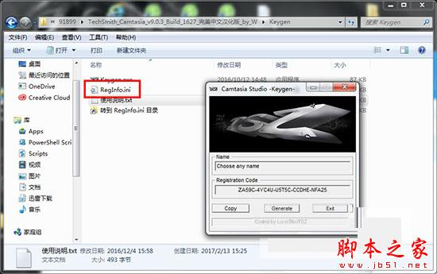

3、右鍵點擊，以記事本方式打開“RegInfo.ini”，在第五行=後面隨便添加一個字元，如：ValidationData1=2，添加好後保存再關閉文件。

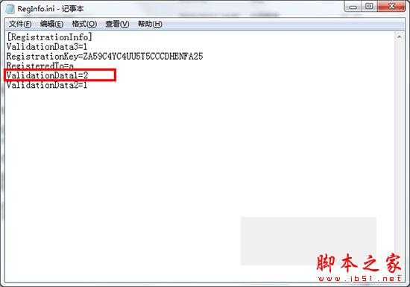

4、複製““RegInfo.ini””，到ProgrameData(要開啟隱藏目錄才看得到)/Tech Smith/Camtasia9下的RegInfo.ini，覆蓋原始檔案。

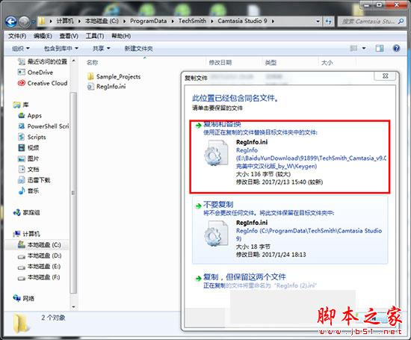

5、然後右鍵點擊““RegInfo.ini””選擇屬性，在屬性中勾上"唯讀"，點擊確定退出(注意：卸載軟體時要把“唯讀”屬性去掉才能卸載)

